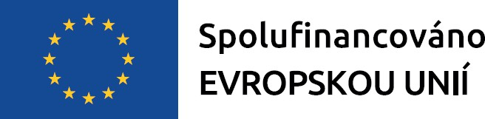 

**Příloha č. 3 smlouvy**

**ČESTNÉ PROHLÁŠENÍ DODAVATELE**

**„ Technologické úpravy rozvodů vzduchotechniky ve vazbě na instalaci nových mycích zařízení v rámci detašovaného pracoviště zadavatele BIOCEV ve Vestci (budova SO.002, místnost č. 124)“**

**Interní evidenční číslo zakázky VZ 25/917 ÚMG**

Dodavatel Bohemik s.r.o. čestně prohlašuje, že nemá v úmyslu při plnění předmětu plnění výše uvedené veřejné zakázky využít poddodavatelů a plnění výše uvedené veřejné zakázky provede výhradně sám bez poddodavatelů.

|  |  |
| --- | --- |
| V Dobříši |  |
|  | Razítko a podpis účastníka1 |

1V případě podání nabídky elektronickou formou, postačí zadavateli podpis Přílohy č. 5 elektronicky tak, že zájemce podá nabídku do elektronického nástroje <https://www.tenderarena.cz/profil/detail.jsf?identifikator=ustmolgen> pod svým jménem a heslem